尚子のiPad

# 2018-10-19

バッテリーを交換した。

以下のApple IDを新規作成した。

[sakanaoko1124@gmail.com](mailto:sakanaoko1124@gmail.com) (Cats3535)

子供のころの親友: おさむ

子供のころのあだ名: なおこ

両親が出会った場所: 桐生

iPad mini 2 本体でOSをアップデートしようとすると以下が表示され「ダウンロードしてインストール」タップすることができない。

iPhoneまたはiPadのソフトウェアをアップデートできます。

お使いのiPhoneまたはiPadで動作しているバージョンのiOSでは、ワイヤレスでこのバージョンのiOSにアップデートできません。デバイスをコンピュータ上のiTunesに接続して、最新のソフトウェアにアップデートしてください。

iTunesを使ってiPhoneまたはiPadを最新バージョンのiOSにアップデートする方法について詳しくは、次のWebサイトをご覧ください。

<https://support.apple.com/HT204204>

LAVIE状にiTunesをインストールしてOSをアップデート

iOS7.1.2 → iOS 11.4

「現在iPad`sakaのiPad`用のソフトウェア更新プログラムをダウンロード中です。」の表示が1時間以上消えない。プログレスバーも表示されないので、あとどのくらいかかるのかわからない...

中断して後で再開できるかどうかもわからない。WiFi(Wi2_club)に接続して5Mbps前後のスピードが出ているのに...

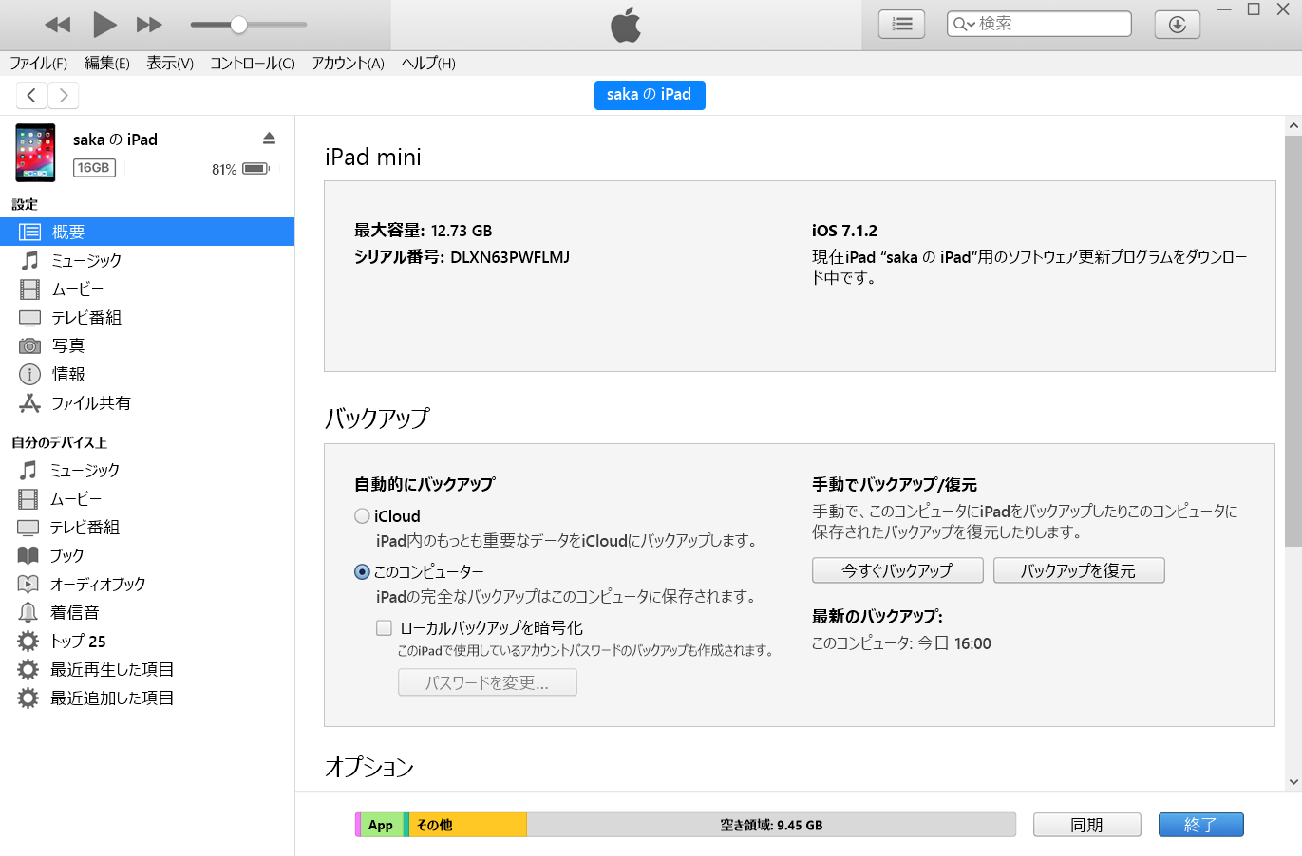

よく見たら右上にボタンがあって、それを押すと進捗が見えた。

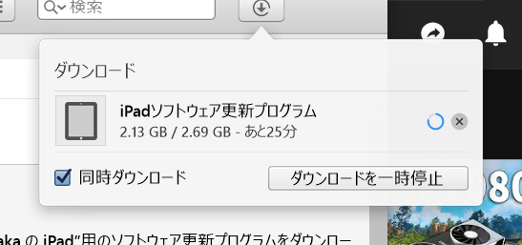

ダウンロードが終わったらなんとiOS12.1にアップグレードすると言っている。

OSをiOS10.0にアップデートしないとSkype for iPadをインストールできない。

# 設定→情報

容量: 12.7GB

バージョン: 7.1.2 (11D257)

モデル: ME800JA/A

シリアル: DLXN63PWFLMJ

キャリア: KDDI 16.2

背面記載のモデル: A1490

# スペック

解像度: 2,048 x 1,536ピクセル 326 ppi

メモリ: 1GB

重量: 341g

縦： 200mm  
幅： 134.7mm  
厚： 7.5mm

# モデル

<http://www13.plala.or.jp/bigdata/ipad.html#ipadmini>

| モデル | 容量 | 色 | モデル番号 | 型番 |
| --- | --- | --- | --- | --- |
| iPad mini 2 Wi-Fi + Cellular  （iPad mini Retina Wi-Fi + Cellular） | 16 GB | スペースグレイ | A1490 | ME800J/A |

# 技術仕様

<https://support.apple.com/kb/SP693?locale=ja_JP&viewlocale=ja_JP>

# iPad mini 2 Retinaディスプレイモデル - 技術仕様

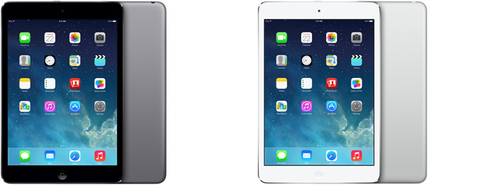

### **仕上げ**

* スペースグレイ
* シルバー

### **モデル**

* Wi-Fi
* Wi-Fi + Cellular

### **容量と価格1**

* 16GB
* 32GB
* 64GB
* 128GB

### **サイズと重量2**

* **Wi-Fi**
  + 高さ：200 mm
  + 幅：134.7 mm
  + 厚さ：7.5 mm
  + 重量：331 g
* **Wi-Fi + Cellular**
  + 高さ：200 mm
  + 幅：134.7 mm
  + 厚さ：7.5 mm
  + 重量：341 g

### **ディスプレイ**

* Retinaディスプレイ
* IPSテクノロジー搭載7.9インチ（対角）LEDバックライトマルチタッチディスプレイ
* 2,048 x 1,536ピクセル解像度、326 ppi
* 耐指紋性撥油コーティング

### **チップ**

* 64ビットアーキテクチャ搭載A7チップとM7モーションコプロセッサ

### **ワイヤレス/携帯電話通信方式**

* **Wi-Fi**
  + Wi-Fi（802.11a/b/g/n）、デュアルチャンネル（2.4GHz/5GHz）とMIMO
  + Bluetooth 4.0テクノロジー
* **Wi-Fi + Cellular**
  + Wi-Fi（802.11a/b/g/n）、デュアルチャンネル（2.4GHz/5GHz）とMIMO
  + Bluetooth 4.0テクノロジー
  + UMTS/HSPA/HSUPA/DC-HSDPA（850、900、1,900、2,100MHz）、GSM/EDGE（850、900、1,800、1,900MHz）
  + CDMA EV-DO Rev. AおよびRev. B（800、1,900MHz）
  + データプランは別途契約が必要です。4G LTEは特定の国の特定の通信事業者で利用できます。速度は使用する場所の条件によって変わります。4G LTE対応の詳細については通信事業者にお問い合わせください。[www.apple.com/ipad/LTE](http://www.apple.com/ipad/LTE/)もあわせてご覧ください。（バンド1、2、3、4、5、7、8、13、17、18、19、20、25、26）3
  + データのみ4

### **カメラ、写真、ビデオ撮影**

* **iSightカメラ**
  + 5メガピクセルの写真
  + オートフォーカス
  + 顔検出
  + 裏面照射
  + 5枚構成のレンズ
  + ハイブリッド赤外線フィルタ
  + ƒ/2.4の開口部
  + タップしてフォーカス（ビデオと静止画）
  + タップして露出をコントロール（ビデオと静止画）
  + 写真とビデオへのジオタグ添付
  + HDR写真
  + パノラマ
* **ビデオ撮影**
  + 1080p HDビデオ撮影
  + ビデオの手ぶれ補正
  + 顔検出
  + 撮影中にタップしてフォーカス
  + 裏面照射
  + 3倍ビデオズーム
  + タイムラプスビデオ
* **FaceTime HDカメラ**
  + 1.2メガピクセルの写真
  + 720p HDビデオ
  + 顔検出
  + 裏面照射
  + タップして露出をコントロール（ビデオと静止画）
  + 写真とビデオへのジオタグ添付

### **本体のボタンとコネクタ**

* **本体のボタンとコントロール**
  + ホーム
  + 音量調節
  + 消音/画面の 向きをロック
  + 電源オン/オフ - スリープ/スリープ解除
* **コネクタと入力/出力**
  + デュアル マイクロフォン
  + 3.5mmステレオ ヘッドフォンミニジャック
  + 内蔵スピーカー
  + Lightningコネクタ

### **バッテリーと電源6**

* **Wi-Fi**
  + 23.8Whリチャージャブルリチウムポリマーバッテリー内蔵
  + Wi-Fiでのインターネット利用、ビデオ再生、オーディオ再生：最大10時間
  + 電源アダプタ、またはUSB経由でコンピュータを使って充電
* **Wi-Fi + Cellular**
  + 23.8Whリチャージャブルリチウムポリマーバッテリー内蔵
  + Wi-Fiでのインターネット利用、ビデオ再生、オーディオ再生：最大10時間
  + 携帯電話データネットワークでのインターネット利用：最大9時間
  + 電源アダプタ、またはUSB経由でコンピュータを使って充電

### **入出力**

* **Wi-Fi**
  + 3.5mmステレオヘッドフォンミニジャック
  + 内蔵スピーカー
  + デュアルマイクロフォン
* **Wi-Fi + Cellular**
  + 3.5mmステレオヘッドフォンミニジャック
  + 内蔵スピーカー
  + デュアルマイクロフォン
  + nano-SIMカードトレイ

### **コネクタ**

* Lightning

### **センサー**

* 3軸ジャイロ
* 加速度センサー
* 環境光センサー

### **オペレーティングシステム**

**iOS 9**

まったく新しいデザイン。まったく新しい機能の数々。iOS 9は、世界で最も先進的なモバイルOSの、最も先進的な形です。 [iOS 9についてさらに詳しく](http://www.apple.com/jp/ios)

**iOS 9に含まれる機能：**

* AirDrop
* Spotlight検索
* AirPlay
* Apple Music
* AirPrint
* ファミリー共有
* コントロールセンター
* iCloud Drive
* 通知センター
* マルチタスキング
* Siri
* QuickTypeキーボード

### **内蔵アプリケーション**

* カメラ
* 写真
* メッセージ
* FaceTime
* メール
* ミュージック
* Safari
* マップ
* Siri
* カレンダー
* iTunes Store
* App Store
* メモ
* 連絡先
* iBooks
* Game Center
* リマインダー
* 時計
* ビデオ
* Photo Booth
* Podcast
* iPhoneを探す
* 友達を探す
* iCloud Drive

### **無料のApple製アプリケーション7**

* Pages
* Numbers
* Keynote
* iMovie
* GarageBand
* iTunes U
* Apple Store
* Remote

### **位置情報**

* **Wi-Fi**
  + Wi‑Fi
  + デジタルコンパス
* **Wi-Fi + Cellular**
  + Wi‑Fi
  + デジタルコンパス
  + Assisted GPS と GLONASS
  + 携帯電話通信

### **ビデオ通話5**

* **Wi-Fi**
  + FaceTime
  + iPad miniからすべてのFaceTime搭載デバイスにWi-Fi経由で
* **Wi-Fi + Cellular**
  + FaceTime
  + iPad miniからすべてのFaceTime搭載デバイスにWi-Fi経由または携帯電話ネットワーク経由で

### **音声通話5**

* **Wi-Fi**
  + FaceTime
  + iPad miniからすべてのFaceTime搭載デバイスにWi-Fi経由で
* **Wi-Fi + Cellular**
  + FaceTime
  + iPad miniからすべてのFaceTime搭載デバイスにWi-Fi経由または携帯電話ネットワーク経由で

### **オーディオ再生**

* 周波数特性：20Hz〜20,000Hz
* 対応するオーディオフォーマット：AAC（8〜320Kbps）、保護されたAAC（iTunes Storeから購入したコンテンツ）、HE-AAC、MP3（8〜320Kbps）、MP3 VBR、Audible（フォーマット2、3、4、Audible Enhanced Audio、AAX、AAX+）、Apple Lossless、AIFF、WAV
* ユーザー設定が可能な最大音量制限

### **TVとビデオ**

* Apple TV（第2世代と第3世代）へのAirPlayミラーリングとビデオ出力
* 対応するビデオミラーリングとビデオ出力：Lightning Digital AVアダプタおよびLightning - VGAアダプタ経由で最大1080p（アダプタは別売り）
* 対応するビデオフォーマット：H.264ビデオ：最大1080p、毎秒60フレーム、ハイプロファイルレベル4.2（最大160KbpsのAAC-LCオーディオ）、48kHz、.m4v、.mp4、.movファイルフォーマットのステレオオーディオ | MPEG-4ビデオ：最大2.5Mbps、640 x 480ピクセル、毎秒30フレーム、シンプルプロファイル（1チャンネルあたり最大160KbpsのAAC-LCオーディオ）、48kHz、.m4v、.mp4、.movファイルフォーマットのステレオオーディオ | Motion JPEG（M-JPEG）：最大35Mbps、1,280 x 720ピクセル、毎秒30フレーム、ulawオーディオ、.aviファイルフォーマットのPCMステレオオーディオ

### **対応するメール添付ファイル**

* **表示可能なドキュメントの種類**
* .jpg、.tiff、.gif（画像） .doc、.docx（Microsoft Word） .htm、.html（ウェブページ） .key（Keynote） .numbers（Numbers） .pages（Pages） .pdf（プレビュー、Adobe Acrobat） .ppt、.pptx（Microsoft PowerPoint） .txt（テキスト） .rtf（リッチテキストフォーマット） .vcf（連絡先情報） .xls、.xlsx（Microsoft Excel）.zip、.ics

### **対応言語**

* **メニュー言語**
* 英語（米国）、英語（英国）、簡体字中国語、繁体字中国語、フランス語、ドイツ語、イタリア語、日本語、韓国語、スペイン語、アラビア語、カタロニア語、クロアチア語、チェコ語、デンマーク語、オランダ語、フィンランド語、ギリシャ語、ヘブライ語、ハンガリー語、インドネシア語、マレー語、ノルウェー語、ポーランド語、ポルトガル語、ポルトガル語（ブラジル）、ルーマニア語、ロシア語、スロバキア語、スウェーデン語、タイ語、トルコ語、ウクライナ語、ベトナム語
* **キーボードのサポート**
* 英語（米国）、英語（カナダ）、英語（英国）、英語（オーストラリア）、簡体字中国語（手書き文字、ピンイン、ストローク）、繁体字中国語（手書き文字、ピンイン、注音、蒼頡、ストローク）、フランス語、フランス語（カナダ）、フランス語（スイス）、ドイツ語（ドイツ）、ドイツ語（スイス）、イタリア語、日本語（ローマ字、かな）、韓国語、スペイン語、アラビア語、ブルガリア語、カタロニア語、チェロキー語、クロアチア語、チェコ語、デンマーク語、オランダ語、絵文字、エストニア語、フィンランド語、フラマン語、ギリシャ語、ハワイ語、ヘブライ語、ヒンディー語、ハンガリー語、アイスランド語、インドネシア語、ラトビア語、リトアニア語、マケドニア語、マレー語、ノルウェー語、ポーランド語、ポルトガル語、ポルトガル語（ブラジル）、ルーマニア語、ロシア語、セルビア語（キリル文字/ラテン文字）、スロバキア語、スウェーデン語、タミル語、タイ語、チベット語、トルコ語、ウクライナ語、ベトナム語
* **辞書のサポート（予測入力および自動修正が可能）**
* 英語（米国）、英語（カナダ）、英語（英国）、英語（オーストラリア）、簡体字中国語、繁体字中国語、フランス語、フランス語（カナダ）、フランス語（スイス）、ドイツ語、イタリア語、日本語（ローマ字、かな）、韓国語、スペイン語、アラビア語、カタロニア語、チェロキー語、クロアチア語、チェコ語、デンマーク語、オランダ語、エストニア語、フィンランド語、フラマン語、ギリシャ語、ハワイ語、ヘブライ語、ヒンディー語、ハンガリー語、インドネシア語、ラトビア語、リトアニア語、マレー語、ノルウェー語、ポーランド語、ポルトガル語、ポルトガル語（ブラジル）、ルーマニア語、ロシア語、スロバキア語、スウェーデン語、タミル語、タイ語、トルコ語、ウクライナ語、ベトナム語
* **Siriが対応する言語**
* 英語（米国、英国、カナダ、オーストラリア）、スペイン語（米国、メキシコ、スペイン）、フランス語（フランス、カナダ、スイス）、ドイツ語（ドイツ、スイス）、イタリア語（イタリア、スイス）、日本語、韓国語、北京語（中国本土、台湾）、広東語（香港）

### **インテリジェントアシスタント機能8**

* Siri
* あなたの声でメッセージの送信やリマインダーの設定などができます。
* ハンズフリー対応
* 曲を聴いて認識

[Siriについてさらに詳しく](http://www.apple.com/jp/ios/siri)

### **アクセシビリティ**

* VoiceOver（画面読み上げ）機能
* ガイド付きアクセス
* スイッチコントロール
* クローズドキャプション付きコンテンツの再生をサポート
* AssistiveTouch
* フルスクリーン拡大表示
* より大きな文字
* 文字を太くする
* コントラストを上げる
* 視差効果を減らす
* オン/オフラベル
* 色を反転
* 左/右の音量調整

### **動作環境**

* 動作時温度：0°C〜35°C
* 保管時（非動作時）温度：-20°C〜45°C
* 相対湿度：5%〜95%（結露しないこと）
* 動作高度：3,048 mまでテスト済み

### **システム条件**

* Apple ID（一部の機能に必要）
* インターネットアクセス9

MacまたはWindowsパソコン上のiTunesとのシンクには以下が必要：

* Mac：OS X v10.6.8以降
* Windowsパソコン：Windows 8、Windows 7、Windows Vista、Windows XP HomeまたはProfessional（Service Pack 3以降）
* iTunes（[www.apple.com/jp/itunes/download](http://www.apple.com/jp/itunes/download)から無料でダウンロード可能）

### **同梱物**

* iPad mini 2
* Lightning - USBケーブル
* USB電源アダプタ

1. 容量を示す単位は1GB＝10億バイトですが、実際にフォーマットされた容量はそれ以下となります。
2. サイズと重量はシステム構成と製造工程によって異なります。
3. データプランは別途契約が必要です。4G LTEは特定の国の特定の通信事業者で利用できます。速度は使用する場所の条件によって変わります。4G LTE対応の詳細については通信事業者にお問い合わせください。[www.apple.com/ipad/LTE](http://www.apple.com/ipad/LTE)もあわせてご覧ください。
4. 携帯電話データサービスはWi-Fi + Cellularモデルでのみ利用できます。販売されるモデルは特定の携帯電話ネットワークテクノロジーに対応するように設定されています。データプランが必要です。
5. FaceTime通話には、FaceTimeが搭載されたデバイス（発信者と受信者の両方）とWi-Fi接続が必要です。携帯電話ネットワークで利用できるかどうかは通信事業者のポリシーによって異なります。携帯電話データ通信料がかかる場合があります。
6. iPad mini 2試作ハードウェアとソフトウェアを使用し、2013年10月にAppleが実施したテスト結果によります。バッテリーをフル充電し、ビデオ再生、オーディオ再生、Wi-Fiおよび携帯電話データネットワークでのインターネット閲覧を行いました。ビデオ再生では、iTunes Storeで購入した2時間23分の映画を連続再生。オーディオ再生には、iTunes Storeで購入した358の個別のオーディオトラックを含むプレイリストを使用。Wi‑Fiおよび携帯電話データネットワークでのインターネット閲覧では、専用のウェブサーバとメールサーバを使用して20の一般的なウェブページのスナップショットを閲覧し、1時間に1回Eメールを受信しました。Wi-Fiをネットワークに関連付け（携帯電話データネットワークでのインターネット閲覧を除く）、Wi-Fiネットワークへの接続の確認と明るさの自動調節をオフ、明るさを50％に設定、WPA2暗号化を有効にした以外は、デフォルト設定でテストを実施しました。バッテリーテストは特定のiPad上で行ったもので、実際の結果は個体によって異なります。
7. iMovie、Pages、Numbers、Keynoteは、2013年9月1日以降に初めてアクティベートされた、条件を満たすiOS 9対応デバイスを対象に、App Storeで無料でダウンロードできます。GarageBandは、2014年9月1日以降に初めてアクティベートされた、条件を満たすiOS 9対応デバイスを対象に、App Storeで無料でダウンロードできます。iOS 9対応デバイスについては[www.apple.com/jp/ios/whats-new](http://www.apple.com/jp/ios/whats-new)をご覧ください。アプリケーションのダウンロードにはApple IDが必要です。
8. 言語または地域によってはSiriを利用できない場合や、地域によって機能が異なる場合があります。インターネット接続が必要です。携帯電話データ通信料がかかる場合があります。
9. ワイヤレスブロードバンド接続を推奨します。使用料がかかる場合があります。

公開日： 2017/11/01

<https://www.ipad-hikaku.com/series.html>

|  | **iPad mini** | **iPad mini2**  （iPad mini Retina） | **iPad mini3** | **iPad mini4** |
| --- | --- | --- | --- | --- |
| **画像** | ipad mini（ブラック）ipad mini（ホワイト） | ipad mini Retina（ブラック）ipad mini Retina（ホワイト） | ipad mini3 | ipad mini4（スペースグレイ）ipad mini4（シルバー）ipad mini4（ゴールド） |
| **発売日**  （日本での初期ロット） | 2012/11/2 | 2013/11/12 | 2014/10/17 | 2015/9/10 |
| **モデルと定価**  （発売当初の価格）  [※Wi-Fi?3G?](https://www.ipad-hikaku.com/series2.html) | * **【Wi-Fi版】** * 28,800円 * （16GB） * 36,800円 * （32GB） * 44,800円 * （64GB） * **【Cellular版】** * 39,800円 * （16GB） * 47,800円 * （32GB） * 55,800円 * （64GB） | * **【Wi-Fi版】** * 41,900円 * （16GB） * 51,800円 * （32GB） * 61,800円 * （64GB） * 71,800円 * （128GB） * **【Cellular版】** * 55,800円 * （16GB） * 65,800円 * （32GB） * 75,800円 * （64GB） * 85,800円 * （128GB） | * **【Wi-Fi版】** * 42,800円 * （16GB） * 53,800円 * （64GB） * 64,800円 * （128GB） * **【Cellular版】** * 56,800円 * （16GB） * 67,800円 * （64GB） * 78,800円 * （128GB） | * **【Wi-Fi版】** * 42,800円 * （16GB） * 53,800円 * （64GB） * 64,800円 * （128GB） * **【Cellular版】** * 56,800円 * （16GB） * 67,800円 * （64GB） * 78,800円 * （128GB） |
| **サイズ** | **縦：** 200mm  **幅：** 134.7mm  **厚：** 7.2mm | **縦：** 200mm  **幅：** 134.7mm  **厚：** 7.5mm | **縦：** 200mm  **幅：** 134.7mm  **厚：** 7.5mm | **縦：** 203.2mm  **幅：** 134.8mm  **厚：** 6.1mm |
| **重量** | **Wi-Fi版：**  308g  **Cellular版：**  312g | **Wi-Fi版：**  331g  **Cellular版：**  341g | **Wi-Fi版：**  331g  **Cellular版：**  341g | **Wi-Fi版：**  298.8g  **Cellular版：**  304g |
| **ディスプレイ** | 7.9インチ  1024×768px  163ppi | 7.9インチ  2048×1536px  326ppi  （通称：Retinaディスプレイ） | 7.9インチ  2048×1536px  326ppi  （通称：Retinaディスプレイ） | 7.9インチ  2048×1536px  326ppi  （通称：Retinaディスプレイ） |
| **バッテリー** | 最大10時間 | 最大10時間 | 最大10時間 | 最大10時間 |
| **CPU** | Apple A5  （1GHz）  デュアルコア | Apple A7  （1.3GHz・64Bit）  デュアルコア | Apple A7  （1.3GHz・64Bit）  デュアルコア | Apple A8  （1.5GHz・64Bit）  デュアルコア |
| **メモリー** | 512MB | 1GB | 1GB | 2GB |
| カメラ  **静止画** | **前：**120万画素  **後：**500万画素 | **前：**120万画素  **後：**500万画素 | **前：**120万画素  **後：**500万画素 | **前：**120万画素  **後：**800万画素 |
| カメラ  **動画** | **前：**  HD画質  （1280×720）  **後：**  フルHD画質  （1920×1080） | **前：**  HD画質  （1280×720）  **後：**  フルHD画質  （1920×1080） | **前：**  HD画質  （1280×720）  **後：**  フルHD画質  （1920×1080） | **前：**  HD画質  （1280×720）  **後：**  フルHD画質  （1920×1080） |
| **コネクタ** | Lightning  Lightning  コネクタ | Lightning  Lightning  コネクタ | Lightning  Lightning  コネクタ | Lightning  Lightning  コネクタ |
| **SIM**  **カード**  [SIM？](https://www.ipad-hikaku.com/beginner1.html) | Nano-SIM | Nano-SIM | Nano-SIM | Nano-SIM |
| **Siri**  [Siri？](https://www.ipad-hikaku.com/beginner2.html) | ◯ | ◯ | ◯ | ◯ |
| **Touch ID**  指紋認証センサー | × | × | ○ | ○ |
| **Apple Pencil**  専用スタイラスペン | × | × | × | × |
| **特徴** | iPadのサイズダウン版。軽くて持ちやすい。 | iPad miniより若干、重く厚くなったが、画面の綺麗なRetinaディスプレイを搭載。 | 大きな変化なし。新色ゴールド・指紋認証センサーが追加 | iPadの中で最軽量＆最薄。処理能力アップ。 |

# iPad mini 4 との比較

iPad mini 4 は2015年9月10日に発売され、それ以降iPad miniの新機種は発売されていない。

**サイズと重さ**

mini 4のほうが数ミリ高いですが、mini 2に比べて1.4ミリ薄くなっています。また、30gほど軽くなっているのはかなり驚きです。

|  | iPad mini 4 | iPad mini 2 |
| --- | --- | --- |
| 高さ | 203.2ミリ | 200ミリ |
| 幅 | 134.8ミリ | 134.7ミリ |
| 厚さ | 6.1ミリ | 7.5ミリ |
| 重量（Wi-Fiモデル） | 298.8グラム | 331グラム |

### **ディスプレイ**

サイズや解像度など、mini 2と4では変わりありません。しかしmini 4には「フルラミネーションディスプレイ」と「反射防止コーティング」があるので、mini 2に比べてきれいな映像を楽しめます、

|  | iPad mini 4 | iPad mini 2 |
| --- | --- | --- |
| サイズ | 7.9インチ | 7.9インチ |
| 解像度 | 2,048×1536px | 2,048×1536px |
| ピクセル密度 | 326ppi | 326ppi |